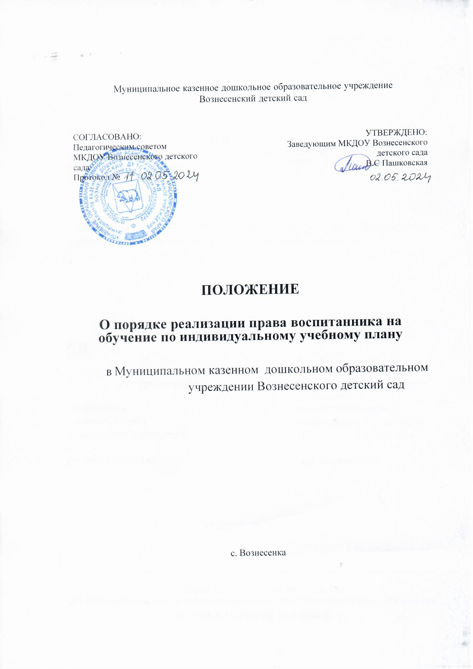

Общие положения
  - Настоящий порядок определяет комплекс организационных мероприятий по обеспечению права воспитанников на обучение по индивидуальному учебному плану в пределах осваиваемой образовательной программы, реализуемой в Муниципальном казенном дошкольном образовательном учреждении Вознесенский детский сад (далее МКДОУ).
  - Настоящее Положение разработано в соответствии с Федеральным законом от 29.12.2012 г. N 273-ФЗ «Об образовании в Российской Федерации», Уставом МКДОУ.

Цели и задачи
  - Целью настоящего Порядка является обеспечение реализации права воспитанников в МКДОУ на обучение по индивидуальному учебному плану.
  - Индивидуальный учебный план - учебный план, обеспечивающий освоение образовательной программы на основе индивидуализации её содержания с учетом особенностей и образовательных потребностей конкретного воспитанника;
  - Задачи настоящего Порядка:
- Определение основных организационных механизмов, реализуемых в МКДОУ для обучения по индивидуальному учебному плану.
- Обеспечение возможности обучения по индивидуальному учебному плану на уровне дошкольного образования в соответствии с установленными требованиями.
- Обеспечение соответствия индивидуального учебного плана требованиям государственного образовательного стандарта.
- Определение ответственности педагогических работников при обучении по индивидуальному учебному плану.

Организационные механизмы, реализуемые в МКДОУ в целях обучения по индивидуальному учебному плану
  - К основным организационным механизмам, реализуемым в МКДОУ, с целью соблюдения права воспитанников на обучение по индивидуальным учебным планам относятся:
- информирование родителей (законных представителей) воспитанников о праве воспитанников на обучение по индивидуальному учебному плану;
- выявление особенностей и образовательных потребностей воспитанника, необходимых для разработки индивидуального учебного плана;
- разработка Образовательной программы ДО, включающих в качестве механизма их реализации индивидуальные учебные планы;
- разработка индивидуальных образовательных программ в соответствии с индивидуальными учебными планами;
- организация обучения по индивидуальному учебному плану в строгом соответствии с требованиями государственного образовательного стандарта;
- работа внутри педагогического коллектива по технологии разработки и реализации индивидуальных учебных планов.

Последовательность действий участников образовательных отношений при составлении индивидуального учебного плана
  - Родители (законные представители) воспитанников информируются педагогическим работником о возможности обучения воспитанника по индивидуальному учебному плану в соответствии с установленными требованиями, в том числе с требованиями, установленными настоящим Порядком.
  - При желании родителей (законных представителей) воспитанника осуществлять обучение по индивидуальному учебному плану.
  - При составлении индивидуального учебного плана педагогический работник предлагает родителям (законным представителям) воспитанника ознакомиться:
- с образовательной программой дошкольного образования;
- с предлагаемым МДОУ учебным планом;

- с порядком работы по составлению индивидуального учебного плана в дальнейшем и условиями его реализации.
  - На основании полученной информации родители (законные представители) воспитанника приступают к выбору занятий, форм работы с ребёнком, соответствующих содержанию Образовательной программой ДО, для включения в индивидуальный учебный план.
  - Подготовленный предварительный индивидуальный учебный план педагогический работник ещё раз обсуждает с родителями (законными представителями) воспитанника.
  - На любом из этапов подготовки индивидуального учебного плана с родителями (законными представителями) воспитанника, с одной стороны, проводятся все необходимые консультации с соответствующими специалистами МКДОУ, с другой стороны.
  - После согласования окончательный вариант учебного плана передаётся ответственному лицу за координацию работы по составлению и реализации индивидуальных учебных планов.
  - Индивидуальный учебный план согласовывается ответственным лицом МКДОУ за координацию работы по составлению и реализации индивидуальных учебных планов и утверждается руководителем МКДОУ.
  - Конкретные сроки составления и утверждения индивидуальных учебных планов устанавливаются распорядительным актом руководителя.
  - Выбор занятий, форм работы для включения в индивидуальный учебный план осуществляется с использованием форм поддержки составления и реализации индивидуального учебного плана, определяемых МКДОУ, с учётом личностных особенностей воспитанника, а также с учётом особенностей конкретного индивидуального учебного плана.

Индивидуальный учебный план
  - Индивидуальный учебный план является одним из основных механизмов, обеспечивающих освоение Образовательной программы ДО на основе индивидуализации её содержания с учетом особенностей и образовательных потребностей конкретного воспитанника, прежде всего, одарённых детей и детей с ограниченными возможностями здоровья, в соответствии с требованиями федерального государственного образовательного стандарта дошкольного образования.
  - Индивидуальные учебные планы разрабатываются для развития ребёнка дошкольного возраста с учётом его возрастных и индивидуальных особенностей и должны быть направлены на решение задач федерального государственного образовательного стандарта дошкольного образования.
  - Индивидуальные учебные планы разрабатываются с участием родителей (законных представителей) воспитанника.
  - Формы организации образовательного процесса в рамках реализации Образовательной программы ДО определяет МКДОУ.
  - В целях обеспечения индивидуальных потребностей воспитанников индивидуальный учебный план предусматривает время:
- на увеличение учебных часов, отводимых на непосредственную образовательную деятельность, в процессе организации различных видов детской деятельности (игровой, коммуникативной, трудовой, познавательно-исследовательской, продуктивной, музыкально-художественной, чтения);
- на введение заданий, обеспечивающих различные интересы воспитанников.
  - При разработке индивидуального учебного плана участники образовательных отношений руководствуются требованиями федерального государственного образовательного стандарта дошкольного образования, основываясь на совокупности образовательных областей, которые обеспечивает разностороннее развитие детей:
- коммуникативно-личностное развитие;

- познавательно-речевое развитие;
- художественно-эстетическое развитие;
- физическое развитие.
  - Условия реализации индивидуального учебного плана должны соответствовать условиям реализации Образовательной программы ДО, установленным федеральным государственным образовательного стандарта дошкольного образования.

Ответственность
  - Ответственность за составление и реализацию индивидуального учебного плана несут участники образовательных отношений в порядке, установленном действующим законодательством.
  - В МКДОУ распорядительным актом руководителя назначается ответственное лицо за координацию работы по составлению и реализации индивидуальных учебных планов.
  - Ответственное лицо за координацию работы по составлению и реализации индивидуальных учебных планов в дошкольном образовательном учреждении обеспечивает:
- организацию работы в МКДОУ по информированию родителей (законных представителей) воспитанников о возможности обучения для развития потенциала воспитанников по индивидуальным учебным планам, прежде всего, одарённых детей и детей с ограниченными возможностями здоровья;
- организацию отбора воспитанников для обучения по индивидуальным учебным планам, прежде всего, одарённых детей и детей с ограниченными возможностями здоровья;
- организацию работы с педагогическими работниками по составлению и реализации индивидуальных учебных планов в строгом соответствии с федеральным государственным образовательным стандартом;
- контроль за соответствием индивидуальных учебных планов федеральным государственным образовательным стандартам;
- контроль за реализацией индивидуальных учебных планов;
- взаимодействие с участниками образовательных отношений по вопросам составления и реализации индивидуальных учебных планов;
- организацию методического обеспечения по вопросам составления и реализации индивидуальных учебных планов;
- анализ работы в МКДОУ по вопросам составления и реализации индивидуальных учебных планов и представление его результатов органам управления МКДОУ;
- решение иных вопросов, связанных с составлением и реализацией индивидуальных учебных планов в МКДОУ;
    - Руководствуется в своей деятельности:
      - требованиями действующего законодательства и иных нормативно-правовых актов в сфере образования;
      - распорядительными актами руководителя МКДОУ;
      - Уставом МКДОУ;
      - настоящим Порядком.

